L’Alliance Française de Moncton présente

Les oeuvres d’Elaine Amyot

Vernissage, le vendredi 2 février 2007 à 17h
241, rue St. George à Moncton

(English version follows…)

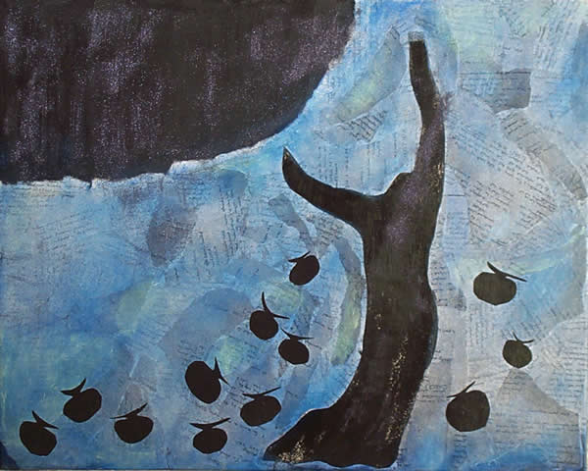

Ses oeuvres seront exposées à la galerie de l’AFM du 2 au 28 février 2007

Les arbres comme métaphore

Avec la putréfaction commence la vie. Les débuts sont toujours noirs. Durant les temps sombres de l’histoire de notre terre, sommes-nous en train de nous détruire ou l’univers nous présente-t-il une chance de recommencer?

Face à la mort, l’être humain trouve souvent la force et la résolution
de se renouveler.

J’ai l’intention, en présentant cette collection d’œuvres « les arbres comme métaphore », de montrer non pas seulement les crises environnementale et sociale actuelles, mais aussi d’offrir un message d’espoir et de renouveau.

Le désespoir apparent dans « Moment décisif » est contrebalancé par l’espérance de vie émanant de « Buisson ardent ».

Pour cette exposition l’arbre a été choisi parce qu’il est un symbole, une métaphore du processus continuel de la vie.

Visitez le site web d’Élaine Amyot : www.elaineamyot.ca

Biographie d’Elaine Amyot

Elaine Amyot a commencé sa pratique artistique en 1969. Depuis la fin de ses études en arts visuels à l’Université de Moncton, elle a présenté une vingtaine d’expositions solos. De même, elle a participé à plus de soixante expositions collectives dans les Provinces Maritimes, au Québec et en France.
Elle est membre fondatrice de la Galerie Sans Nom et de la Galerie 12, au Centre Culturel Aberdeen. Elle est aussi membre de l’AAAPNB et de CARFAC, le Front des Artistes Canadiens. Elle a donné des ateliers de création de mandalas, souvent suivis d’expositions qu’elle organise. Au cours de l’été 2000, elle a coordoné Présence27, une exposition-installation de femmes artistes acadiennes, à la Galerie d’Art de l’Université de Moncton.
En 1990, Elaine Amyot a reçu une médaille de la ville de Moncton pour ses services exceptionnels rendus à la collectivité. Sa vie d’artiste fut présentée dans l’émission Trajectoire (SRC. RDI) en novembre 1996. Elle a aussi participé à la série Artiste dans l’âme et à l’émission hebdomadaire Palmarès.

Alliance Française presents

Elaine Amyot Art Exhibit

Friday, February 2, 2007, 5 pm

241, St. George Street, Moncton

This exhibit will be shown at the AFM gallery between February 2 and 28, 2007

Trees as Metaphor

Out of putrefaction comes life, the beginning is always black. In this seemingly dark time in our earth’s history, it would appear we are dangerously close to annihilation, or is it simply an opportunity for a new beginning? When faced with the prospect of death, human beings often find new strength and purpose, a renewal of sorts from within. The intent of this collection of works, “Trees as Metaphor”, is not only to impress upon you the environmental and social crisis we find ourselves facing today, but to convey a message of renewal. Out of the marrow of despair shown in the work Turning Point, life is regenerated as portrayed in Burning Bush. In this exhibition, the tree was chosen for its symbolic implication, a metaphor for the inexhaustible life-process.

Please visit Elaine Amyot’s website : www.elaineamyot.ca

Biography of Elaine Amyot

Elaine Amyot started her artistic practice in 1969. Since the end of her studies in visual arts at the Université de Moncton, she has presented around twenty solo exhibitions. Also, she participated in more than sixty collective exhibitions in the Maritimes, Québec and France. She gives mandala workshops, often followed by exhibitions.
She is a founding member of the Galerie Sans Nom and of the Galerie 12, both in the Centre Culturel Aberdeen. She is also a member of the AAAPNB and CARFAC, the Canadian Artist’s Representation. In the summer of 2000, she coordinated Présence27, an exhibition-installation of Acadian women artists at the Art Gallery of the Université de Moncton (GAUM).
In 1990, Elaine Amyot was presented with a medal from the City of Moncton for exceptional services to the community. Her artistic life was portrayed in Trajectoire (SRC; RDI), in November of 1996. She also appears in two series: Artiste dans l’âme and Palmarès.

-30-

